**EJERCICIO DOCKER:**

**Cuaderno de campo sobre Docker (20/01)**

**EJ-** Realizar los diferentes ejercicios enumerados por el profesor en clase (pág. 44-53)

Se debe entregar un documento de google doc con las capturas de pantalla de los comandos ejecutados y la respuesta que da el sistema.

**1- [Pág 44]** Crea un contenedor con Ubuntu en modo interactivo, asígnale un nombre e incluye el parámetro --rm.

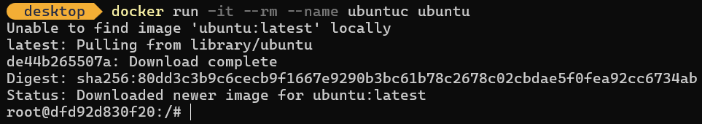

**2-** **[Pág 44]** Una vez que has creado el contenedor finaliza la sesión con exit o CTRL + D para salir y detenerlo.

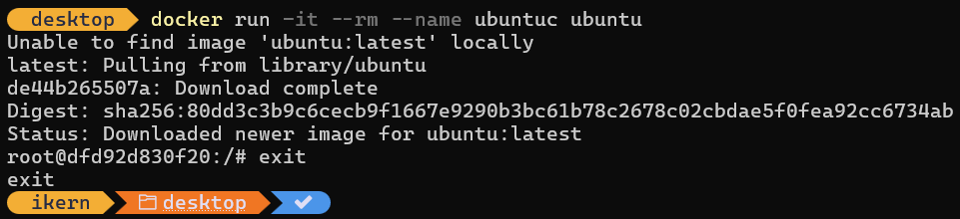

**3-** **[Pág 44]** Comprueba con docker ps -a que el contenedor se ha eliminado automáticamente.



**4- [Pág 44]** Crea un contenedor con Ubuntu en modo interactivo, asígnale un nombre e incluye el parámetro --rm.



**5-** **[Pág 44]** Una vez que has creado el contenedor sal del contenedor sin detenerlo con CTRL + P + Q.

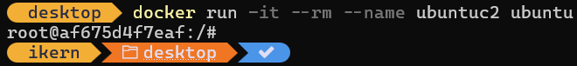

**6-** **[Pág 44]** Comprueba con docker ps -a que el contenedor está en ejecución.



**7-** **[Pág 44]** ¿Cómo puedo volver a conectarme al terminal del contenedor que está en ejecución?

Con el comando *“docker attach”* seguido del nombre o el ID del contenedor (en este caso se ha hecho con el ID).



**[Pág 45]** Crea los siguientes contenedores:

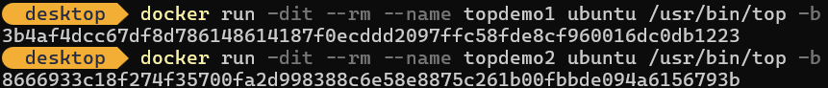

**1-** **[Pág 45]** Accede al terminal del contenedor topdemo1 con attach y una vez dentro finaliza la sesión pulsando CTRL + C.

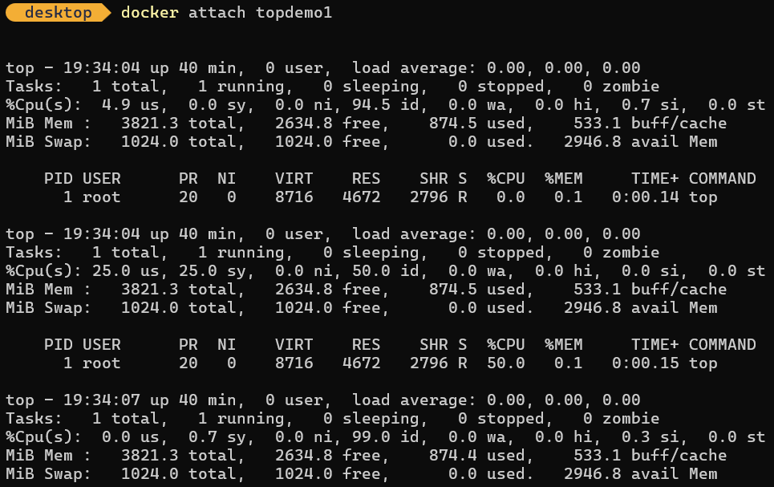

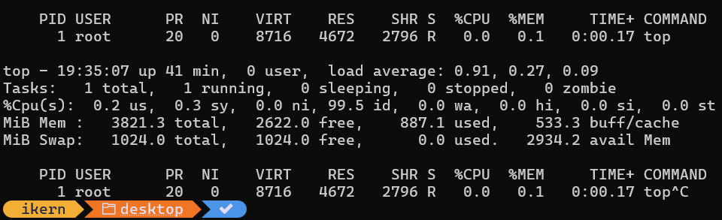

**2-** **[Pág 45]** Comprueba los contenedores que están en ejecución.



**3-** **[Pág 45]** Accede al terminal del contenedor topdemo2 con attach y una vez dentro finaliza la sesión pulsando CTRL + P + Q.

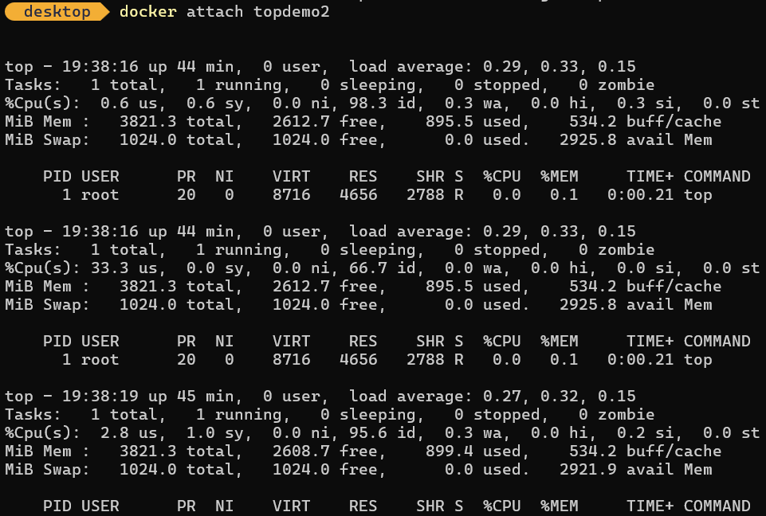

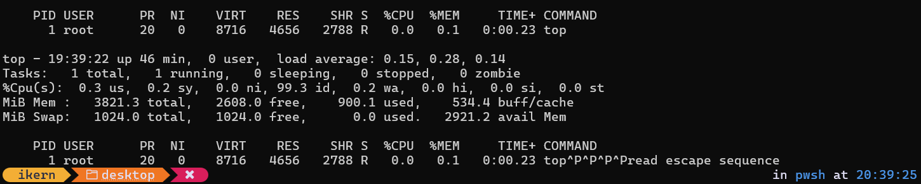

**4-** **[Pág 45]** Comprueba los contenedores que están en ejecución.



**1-** **[Pág 47]** Elimina todos los contenedores que tengas en ejecución y los que estén detenidos.



**[Pág 49]** Crea los siguientes contenedores:

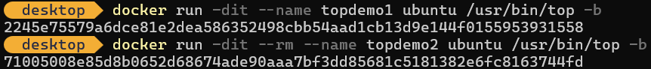

**1-** **[Pág 49]** Detenga la ejecución de los dos contenedores con docker stop.

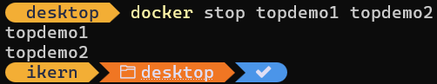

**2-** **[Pág 49]** Comprueba los contenedores que están detenidos. ¿Existe alguno? ¿Por qué?

Sí, el contenedor *“topdemo1”*, ya que al momento de crearlo y arrancarlo no se ha introducido el comando *“-rm”* por lo que no se ha eliminado al momento de pararlo, al contrario que *“topdemo2”*.



**3-** **[Pág 49]** Inicia los contenedores que estén detenidos con docker start.

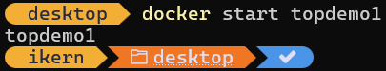

**4-** **[Pág 49]** Comprueba los contenedores que están en ejecución.



**5-** **[Pág 49]** Elimina todos los contenedores que tengas en ejecución y los que estén detenidos.



**1-** **[Pág 52]** Crea un contenedor con la imagen oficial de nginx y haz una redirección del puerto 8080 de tu máquina local con el puerto 80 del contenedor.

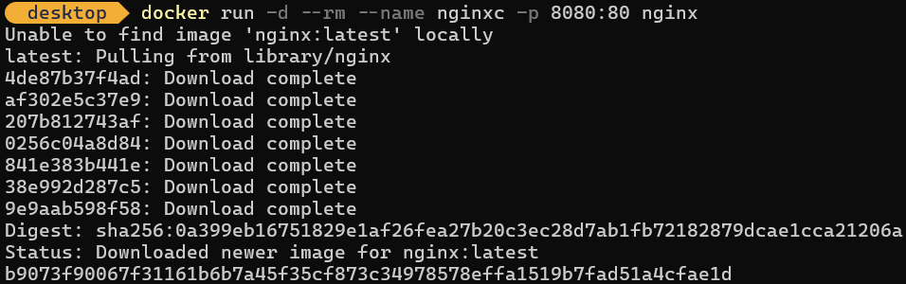

**2-** **[Pág 52]** ¿Cómo podría sustituir la página de bienvenida de Nginx por una página que está en nuestro equipo local?

Haría falta utilizar el comando *“docker cp”* para copiar el archivo con nuestra página de bienvenida de nuestro equipo local y sustituirlo por la página de bienvenida del contenedor (index.html).

**1-** **[Pág 53]** Copia el archivo **/usr/share/nginx/html/index.html** que está en el contenedor nginx del ejercicio anterior, a tu equipo local.



**2-** **[Pág 53]** Modifica el contenido del archivo **index.html**.

Seguido podemos utilizar una herramienta para editar el index.html, en mi caso, he utilizado Visual Studio Code, al cual se puede acceder mediante el terminal con el comando *“.code”* o a través del acceso directo en el escritorio.

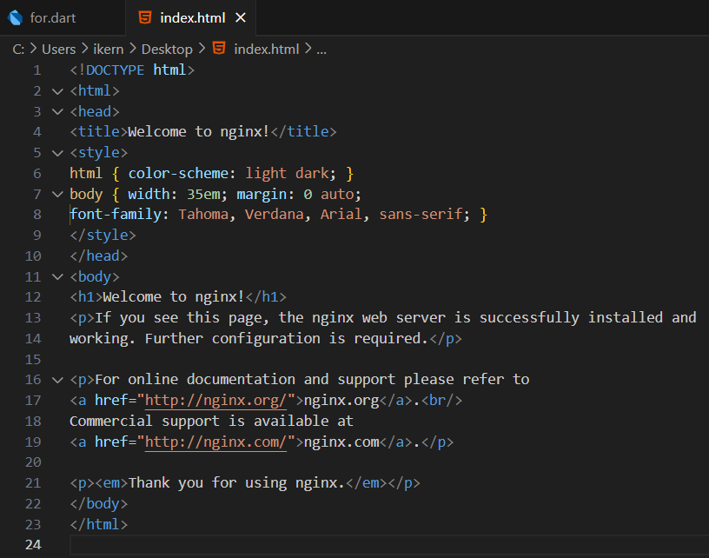

index.html sin modificar.

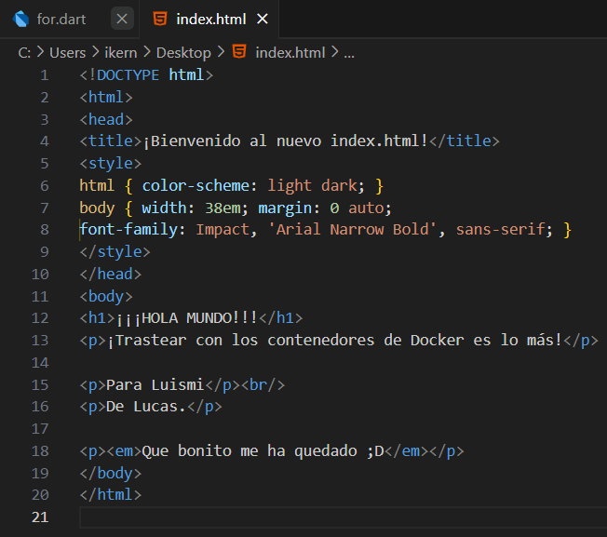

index.html modificado.

**3-** **[Pág 53]** Copia el archivo **index.html** que acabas de modificar a la ruta **/usr/share/nginx/html/** del contenedor nginx del ejercicio anterior.



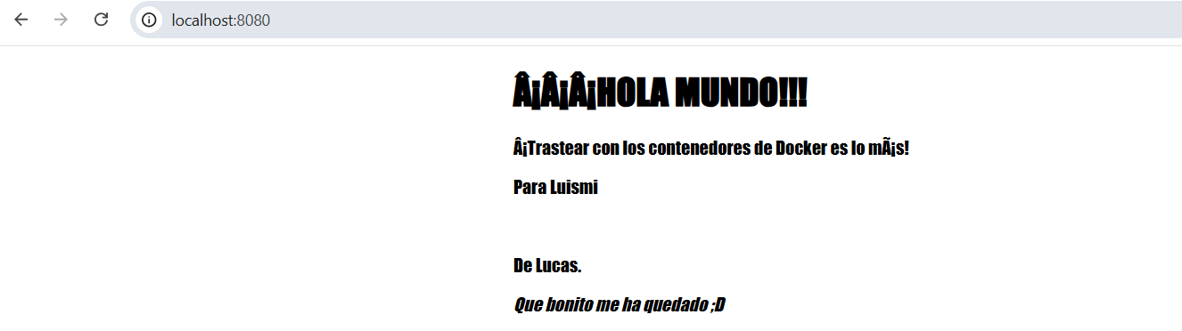

No hace falta decir que el diseño es bonito, ya que es horroroso, pero por lo menos se puede apreciar que es correcto. La verdad es que no comprobé como quedaba antes de copiarlo al contenedor, así que me aseguraré para la próxima vez. **;)**